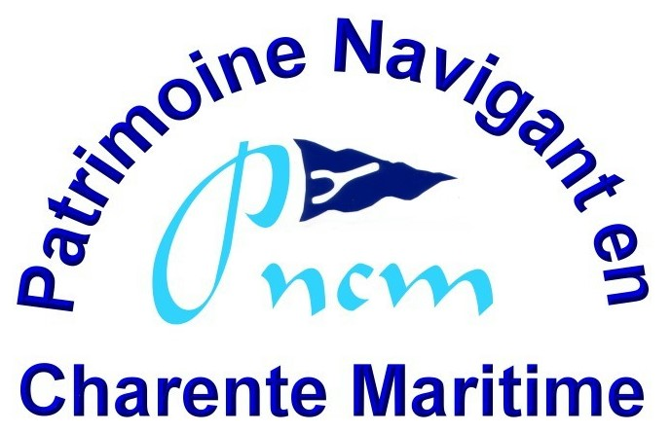

Bonjour à tous,
Nous avons été contactés récemment par Sylvie Lechevallier, directrice du Comité de Bassin d’Emploi Marennes Oléron, qui organise prochainement une opération de découverte du transport de marchandises à la voile, au port de Saint-Denis d’Oléron, en partenariat avec la société de transport maritime à la voile TOWT (http://www.towt.eu/accueil/ ). Le Corentin, réplique d’un lougre de cabotage du 19e siècle, à cul carré et coque en bois, appartenant à l’association Le Lougre de l’Odet » de Quimper, fera donc escale à Saint-Denis d’Oléron le mercredi 26 octobre 2016 pour y embarquer des marchandises sur l’ancien quai de chargement du port.
Pensant qu’il serait sympa de clôturer la saison avec une petite manifestation autour de cet événement, le port de St Denis propose de vous accueillir gratuitement pour une ou deux nuits autour de cette escale. Des informations plus précises sur les heures d’arrivée et de départ du Corentin vous seront communiquées quelques jours avant, vous permettant ainsi d’aller à sa rencontre sur l’eau et de l’admirer sous voiles. Par ailleurs, en marge de l’escale et du chargement, et afin de faire découvrir ce moyen de transport original aux entreprises intéressées de l’Ile d’Oléron, le COBEMO organisera, à l’école de voile située sur le port, une soirée de présentation de l’entreprise TOWT et du bateau, suivie d’un petit buffet de produits locaux. Les équipages seront invités à cet apéro garni.
Je tiens à vous préciser que PNCM n’est pas l’organisateur de cette manifestation informelle et que si vous souhaitez y participer, il vous appartiendra de gérer repas et hébergement de votre équipage. Des travaux de dragage étant en cours à ce moment, nous n’aurons qu’un nombre de places limité dans le port.
Pour organiser au mieux votre accueil à Saint-Denis, merci de compléter le formulaire ci-dessous.
Pour tout autre renseignement concernant votre escale au port de St Denis, contactez directement le bureau du port au 05.46.47.97.97 ou par mail: port.stdenis@wanadoo.fr .
Le Président
Jean-François Garenne
---------------------------------------------------------------------------------------------------------------------------------------------
Formulaire d’inscription à retourner avant le jeudi 20 octobre 2016
à : sylvie.lechevallier@marennes-oleron.com
Nom du bateau :
Nom du propriétaire :
Contact tel : adresse mail :
Caractéristiques du bateau : Longueur HT: tirant d’eau : largeur :
Date d’arrivée : Date départ :
Nombre de personnes à bord :
Participerez-vous à la soirée du club d’entreprises et au pot qui suivra ?
oui non Nombre de personnes :

